Міністерство освіти і науки України
ІФНТУНГ

Кафедра КСМ

Лабораторна робота №2
“Створення конструкторів і деструкторів”

Виконав:
студент групи КІ-18-1
Попойлик Д. Ю.
Перевірив:
Гарасимів Т. Г.

Івано-Франківськ
2019р.
2.1 Мета роботи:
Вивчити протокол оголошення та опису конструкторів і деструктора в мові Python; закріпити на практиці знання властивостей конструкторів і деструктора; набути вміння використовувати конструктори і деструктор при розв’язанні задач.

2.2 Завдання:
1. Доповнити клас, реалізований у лабораторній роботі № 1 конструктором за замовчуванням, конструктором ініціалізації (з самостійно визначеними аргументами), та конструктором копіювання.
2. Реалізувати та протестувати клас, який містить конструктор за замовчуванням, конструктор копіювання, конструктори ініціалізації та деструктор згідно з варіантом.
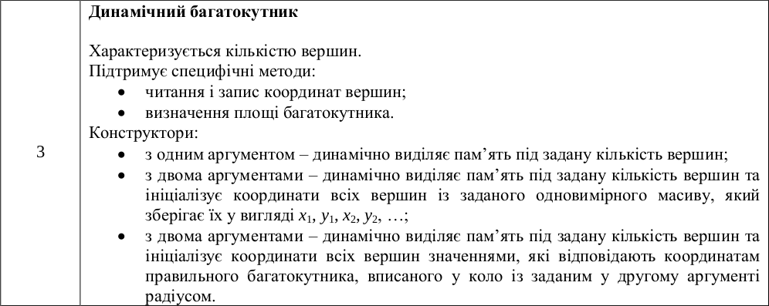

2.3 Виконання роботи
2.3.1 Змінений за допомогою конструктора ініціалізації клас з лабораторної роботи №1 (на мові python):

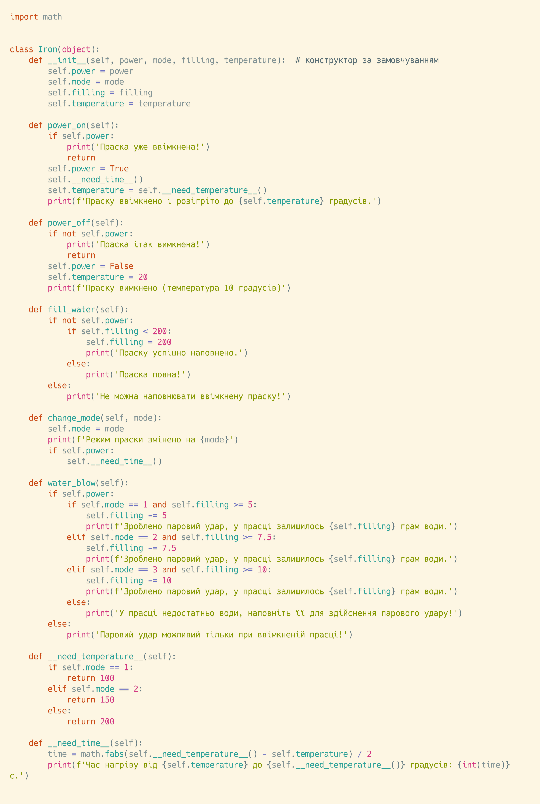
рис 2.1 Клас на мові python реалізований з конструктором ініціалізації

2.3.2 Змінений за допомогою конструктора за замовчуванням клас з лабораторної роботи №1 (на мові python):
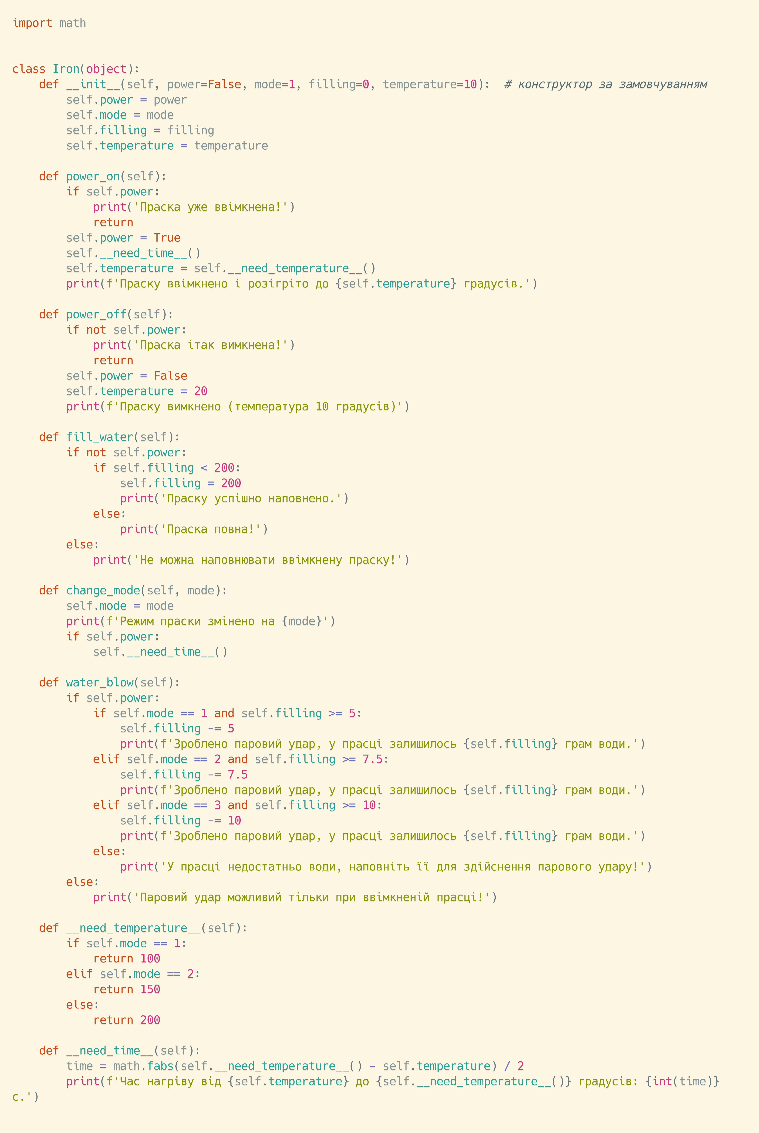
рис 2.2 Клас на мові python реалізований з конструктором за замовчуванням

2.3.3 Створений клас динамічного багатокутника (на мові python):

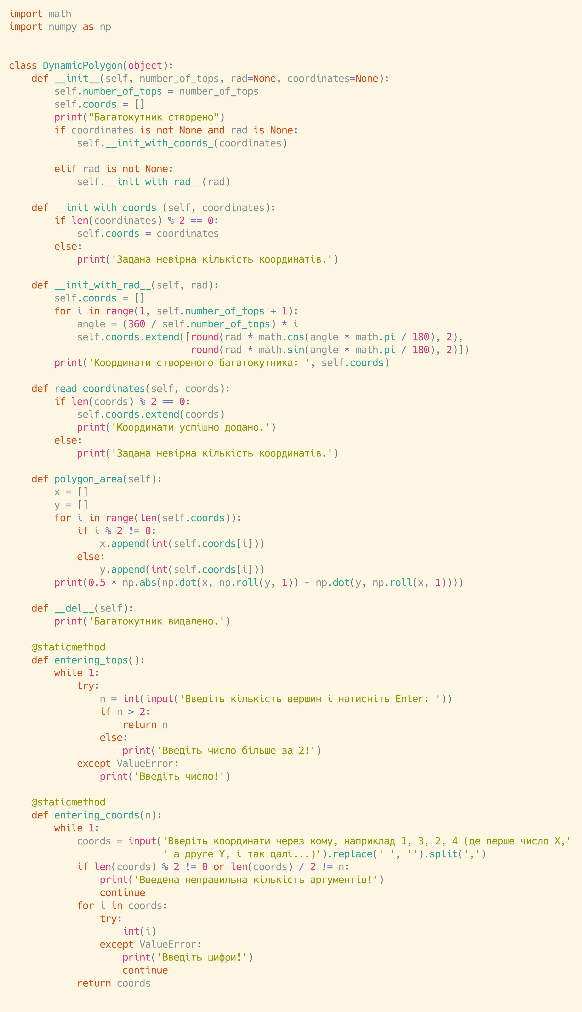
рис 2.3 Клас динамічного багатокутника на мові python

2.3.4 Програма для роботи з класом (на мові python):

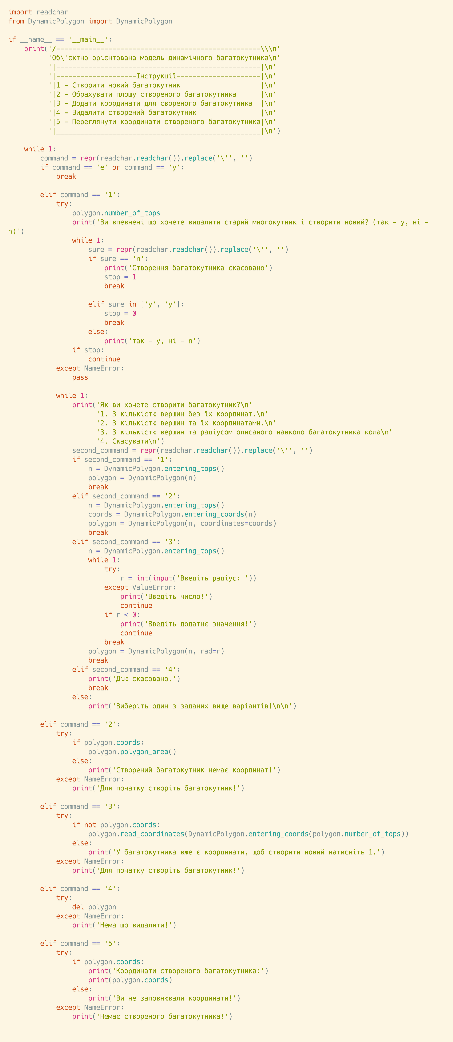
рис 2.4 Програма для роботи з класом динамічного багатокутника на мові python

2.3.5 Результати тестування:

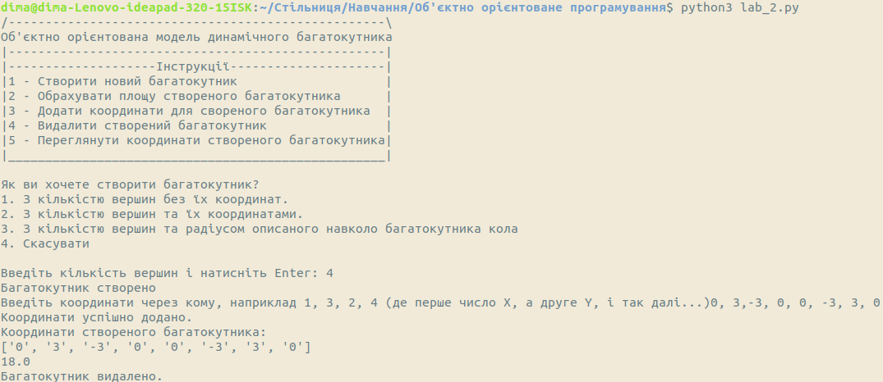
Рис 2.5 Результати тестування програми

2.4 Висновок:
На цій лабораторній проботі я вивчив протокол оголошення та опису конструкторів і деструктора в мові Python; закріпив на практиці знання властивостей конструкторів і деструктора; набув вміння використовувати конструктори і деструктор при розв’язанні задач.

